На основании статей 8, 41, 43, 45, 46, 56, 57 Градостроительного кодекса Российской Федерации, с учетом заключения по результатам проверки документации по планировке территории на соответствие требованиям градостроительного законодательства Российской Федерации от 18 января 2018 г.
28.03.2018
186
администрация города Перми ПОСТАНОВЛЯЕТ:
1. Утвердить прилагаемый проект межевания территории части жилого
района Ива-1 в Мотовилихинском районе города Перми (далее – проект межевания территории).
2. Признать утратившим силу постановление администрации города Перми от 29 ноября 2016 г. № 1062 «Об утверждении документации по планировке территории части жилого района Ива-1 в Мотовилихинском районе города Перми»
в части проекта межевания территории части жилого района Ива-1 в Мотовилихинском районе города Перми.
3. Департаменту градостроительства и архитектуры администрации города Перми разместить настоящее постановление в информационной системе обеспечения градостроительной деятельности города Перми.
4. Функциональным и территориальным органам, функциональным подразделениям администрации города Перми в своей деятельности руководствоваться утвержденным проектом межевания территории.
5. Настоящее постановление вступает в силу со дня официального опубликования в печатном средстве массовой информации «Официальный бюллетень органов местного самоуправления муниципального образования город Пермь».
6. Управлению по общим вопросам администрации города Перми обеспечить опубликование настоящего постановления в печатном средстве массовой информации «Официальный бюллетень органов местного самоуправления муниципального образования город Пермь».
7. Контроль за исполнением настоящего постановления возложить
на первого заместителя главы администрации города Перми Агеева В.Г.

И.о. Главы города Перми В.Г. Агеев
УТВЕРЖДЕН
постановлением администрации
города Перми
от 28.03.2018 № 186

ПРОЕКТ МЕЖЕВАНИЯ
территории части жилого района Ива-1
в Мотовилихинском районе города Перми

Описание принятых проектных решений
Подготовка проекта межевания территории жилого района Ива-1 в Мотовилихинском районе города Перми осуществлена для внесения изменений в отдельные части документации по планировке территории жилого района Ива-1 в Мотовилихинском районе города Перми, утвержденной постановлением администрации города Перми от 19 ноября 2016 г. № 1062, а именно в части внесения изменений в проект межевания территории в отношении земельного участка № 4.
Границы и площадь земельных участков ЗУ3, ЗУ6, ЗУ7 оставлены без изменений в соответствии с проектом межевания территории, утвержденным постановлением администрации города Перми от 19 ноября 2016 г. № 1062.
Проектом межевания территории предлагается установить следующие виды разрешенного использования для вышеуказанных земельных участков:
ЗУ3 – линейные объекты инженерной и транспортной инфраструктуры;
ЗУ6 – стоянки легковых автомобилей на открытых площадках;
ЗУ7 – линейные объекты инженерной и транспортной инфраструктуры.
Проектом межевания территории предусмотрены проектные решения
по разделу земельного участка с условным номером ЗУ4 и образованию двух
земельных участков ЗУ4 площадью 5096 кв. м и ЗУ4/1 площадью 7566 кв. м.
Виды разрешенного использования земельных участков, предусмотренные проектом межевания территории:
ЗУ4 – административно-хозяйственные, деловые, общественные учреждения и организации;
ЗУ4/1 – многоквартирные дома разных типов со встроенно-пристроенными помещениями нежилого назначения на нижних этажах.
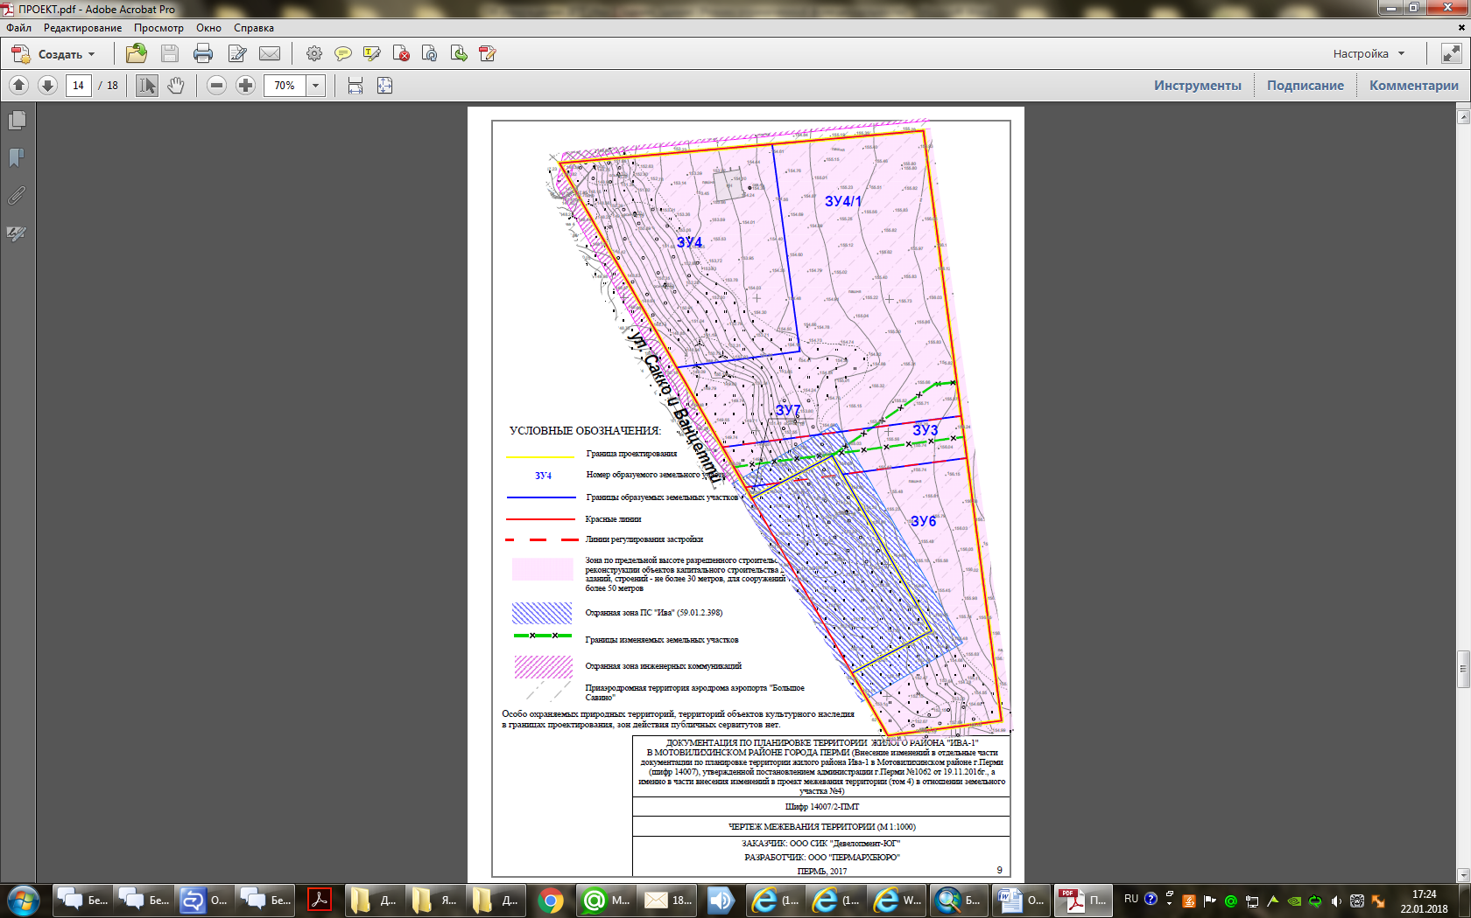
Экспликация образуемых и изменяемых земельных участков
Номер участка | Местоположение (адрес)  земельного участка | Площадь по проекту, кв. м | Вид разрешенного использования земельного участка

ЗУ3 | Г. Пермь, Мотовилихинский район, район Висим,  микрорайон Ива | 1313 | линейные объекты инженерной  и транспортной инфраструктуры
ЗУ4 | Г. Пермь, Мотовилихинский район, район Висим,  микрорайон Ива | 5096 | административно-хозяйственные, деловые,  общественные учреждения и организации
ЗУ6 | Г. Пермь, Мотовилихинский район, район Висим,  микрорайон Ива | 3833 | стоянки легковых автомобилей  на открытых площадках
ЗУ7 | Г. Пермь, Мотовилихинский район, район Висим,  микрорайон Ива | 30 | объекты инженерной  и транспортной инфраструктуры
ЗУ4/1 | Г. Пермь, Мотовилихинский район, район Висим,  микрорайон Ива | 7566 | многоквартирные дома разных типов  со встроенно-пристроенными помещениями  нежилого назначения на нижних этажах

